2023年度北京市西城区财政局
部门决算

目 录

第一部分 2023年度部门决算说明

第二部分 2023年度其他重要事项的情况说明

第三部分 2023年度部门绩效评价情况

第四部分 2023年度部门决算报表
一、收入支出决算总表
二、收入决算表
三、支出决算表
四、财政拨款收入支出决算总表
五、一般公共预算财政拨款收入支出决算表
六、一般公共预算财政拨款支出决算表
七、一般公共预算财政拨款基本支出决算表
八、政府性基金预算财政拨款收入支出决算表
九、政府性基金预算财政拨款基本支出决算表
十、国有资本经营预算财政拨款支出决算表
十一、财政拨款“三公”经费支出决算表
十二、政府采购情况表
十三、政府购买服务决算公开情况表

第一部分 2023年度部门决算说明

一、部门/单位基本情况

（一）机构职责
区财政局是负责本区财政收支、财税政策和财政监督、行政事业单位国有资产管理的区政府工作部门。
1、贯彻执行国家关于财政、财务、会计管理的法律、法规、规章、政策和北京市的相关规定，负责本区具体实施办法的制定并组织落实。
2、根据国家有关法律、法规、规章、政策和北京市的有关规定，结合本区社会发展战略，编制并组织实施本区中长期财政发展规划；参与本区重大经济决策和政策制定，研究提出经济运行调控和综合平衡本区财力的建议；执行市与区、政府与企业的财政分配政策，制定并执行区街财政管理体制及配套制度。
3、承担本区各项财政收支管理的责任；负责编制年度财政预、决算草案，组织实施区人代会批准的预算；受区政府委托，向区人代会报告本区财政预算及其执行情况，向区人大常委会报告决算；组织拟定经费开支标准、定额；负责审核、批复年度部门预决算；组织落实年度区级财政税收收入计划。
4、负责本区政府非税收入的监督管理；按规定负责管理行政事业性收费；管理财政票据；负责彩票资金的管理。
5、负责组织拟定本区财政国库管理制度、国库集中收付制度并组织落实；负责本区财政资金的拨付与调度；负责本区行政事业单位银行账户的管理。
6、负责承办和监督本区财政经济发展支出，政府性投资项目的财政拨款；参与研究制定财政投融资政策；负责投资基本建设项目的财务管理；实施对财政性投资项目资金使用的监督；负责有关政策性补贴和专项储备资金财政管理工作；承担财政投资评审工作。
7、负责管理财政预算内行政机构、事业单位和社会团体的非贸易外汇；负责外国政府和国际金融组织对本区的贷款项目的财政监督管理；监督区属金融企业财务；分析研究政府债务状况，制定政府性债务管理办法，拟订政府防范债务风险的措施。
8、贯彻执行国家政府采购政策、法规；制定本区政府采购实施办法并组织落实；指导、监督本区政府采购工作；负责党政机关、财政拨款事业单位汽车定编工作。
9、贯彻执行国家、北京市社保政策和财务管理制度；管理本区财政的社会保障支出；对社会保障资金使用实施监管。
10、负责管理本区会计工作；监督和规范会计行为；负责本区域代理记账机构的代理记账资格行政许可。
11、负责本区行政事业单位财政预算支出绩效考评工作，研究建立本区财政预算支出绩效评价制度和评价体系；负责制定本区行政事业单位国有资产管理制度和办法；负责管理本区行政事业单位国有资产。
12、负责国有资本经营预算相关工作，组织收缴区属国有企业的资本收益；制定并组织实施企业财务制度；参与拟定企业国有资本管理相关制度。
13、监督财税方针政策、法律、法规、规章的执行情况；检查、反映本区财政收支管理中存在的问题，并提出加强本区财政管理的政策性建议。
14、承办区政府和上级业务指导部门交办的其他事项。
（二）机构设置
北京市西城区财政局是负责本区财政收支、财税政策和财政监督的区政府工作部门，内设机构23个（另设离退休干部科）。北京市西城区财政局行政编制100人，事业编制89人。2023年纳入部门决算编报范围的单位包括1个单位,即北京市西城区财政局, 没有纳入决算编制范围的二级决算单位。
二、收入支出决算总体情况说明
2023年度收、支总计11291.69万元，比上年增加3123.22万元，增长38.24%。
（一）收入决算说明
2023年度本年收入合计11291.69万元，比上年增加3123.22万元，增长38.24%，其中：财政拨款收入11291.69万元，占收入合计的100%；上级补助收入0万元，占收入合计的0%；事业收入0万元，占收入合计的0%；经营收入0万元，占收入合计的0%；附属单位上缴收入0万元，占收入合计的0%；其他收入0万元，占收入合计的0%。
（二）支出决算说明
2023年度本年支出合计11291.69万元，比上年增加3123.22万元，增长38.24%，其中：基本支出5997.98万元，占支出合计的53.12%；项目支出5293.71万元，占支出合计的46.88%;上缴上级支出0万元，占支出合计的0%；经营支出0万元，占支出合计的0%；对附属单位补助支出0万元，占支出合计的0%。

三、财政拨款收入支出决算总体情况说明
2023年度财政拨款收、支总计11291.69万元，比上年增加3123.22万元，增长38.24%。主要原因：新增“评审中介机构服务费”项目，支出2770.66万元；“公共管理综合保险”项目，支出280万元。

四、一般公共预算财政拨款支出决算情况说明
（一）一般公共预算财政拨款支出决算总体情况
2023年度一般公共预算财政拨款支出11291.69万元，主要用于以下方面（按大类）：一般公共服务支出（类）9263.97万元，占本年财政拨款支出82.04%；教育支出（类）6.08万元，占本年财政拨款支出0.05%；科学技术支出(类)92.55万元, 占本年财政拨款支出0.82%；社会保障和就业支出(类) 777.58万元,占6.89%；卫生健康支出(类) 427.88万元, 占本年财政拨款支出3.79%;住房保障支出(类) 723.63万元, 占本年财政拨款支出6.41%。
（二）一般公共预算财政拨款支出决算具体情况

1、一般公共服务（类）。

2023年度决算9263.97万元，比2023年年初预算减少276.336万元，下降2.9%。主要原因：根据实际工作情况进行资金支付。

2、教育支出（类）。

2023年度决算6.08万元，比2023年年初预算减少22.36万元，下降78.62%。主要原因：项目“会计人员继续教育培训费”预算调整至西城经济科学大学。

3、科学技术支出(类)。

2023年度决算92.55万元，比2023年年初预算增加78.6万元，增长563.44%。主要原因：2023年新增无形资产78.6万元。

4、社会保障和就业支出(类)。

2023年度决算777.58万元，比2023年年初预算减少30.39万元，下降3.76%。主要原因：根据实际离退休人员人数支出。

5、卫生健康支出(类)。

2023年度决算427.88万元，比2023年年初预算增加8.03万元，增长1.91%。主要原因：社会保险基数调整。

6、住房保障支出(类)。

2023年度决算723.63万元，比2023年年初预算增加48.85万元，增长7.23%。主要原因：住房公积金基数调整。

五、政府性基金预算财政拨款支出决算情况说明
本年度未安排政府性基金预算财政拨款收支。

六、国有资本经营预算财政拨款收支情况
本年度未安排国有资本经营预算财政拨款收支。

七、财政拨款基本支出决算情况说明
2023年度使用一般公共预算财政拨款安排基本支出5997.98万元，使用政府性基金财政拨款安排基本支出0万元，其中：（1）工资福利支出包括基本工资、津贴补贴、奖金、伙食补助费、绩效工资、其他社会保障缴费、其他工资福利等支出；（2）商品和服务支出包括办公费、印刷费、咨询费、手续费、水费、电费、邮电费、取暖费、物业管理费、差旅费、因公出国（境）费、维修（护）费、租赁费、会议费、培训费、公务接待费、专用材料费、劳务费、委托业务费、工会经费、福利费、公务用车运行维护费、其他交通费、其他商品和服务等支出；（3）对个人和家庭补助支出包括离休费、退休费、抚恤金、生活补助、救济费、医疗费补助、助学金、奖励金、其他对个人和家庭的补助等支出。（4）其他资本性支出包括办公设备购置、专用设备购置等。

第二部分2023年度其他重要事项的情况说明

一、“三公”经费财政拨款决算情况
“三公”经费包括1个行政单位，即北京市西城区财政局。2023年度“三公”经费财政拨款决算数0万元，比2023年度“三公”经费财政拨款年初预算4.49万元减少4.49万元。其中：
1.因公出国（境）费用。2023年度决算数0万元，与2023年度年初预算数一致。主要原因：本年度没有因公出国情况。
2.公务接待费。2023年度决算数0万元，比2023年度年初预算数4.49万元减少4.49万元，主要原因：本年度没有公务接待任务。
3.公务用车购置及运行维护费。2023年度决算数0万元，与2023年度年初预算数一致。
其中，公务用车购置费2023年度决算数0万元，与2023年度年初预算数一致，主要原因：按照全区统一要求, 贯彻公务用车改革方案，我单位公务用车全部调拨至机关服务中心车辆平台管理使用，年末一般公共预算财政拨款开支运行维护费的公务用车保有量0辆。

二、机关运行经费支出情况
2023年度使用财政拨款安排的基本支出中的日常公用经费支出，合计564.84万元，比上年减少11.08万元，减少原因：在职人员减少，公用经费支出减少。

三、政府采购情况
2023年度政府采购合同总额11068.4万元，其中：政府采购货物4.03万元，政府采购工程0万元，政府采购服务11064.38万元。授予中小企业合同金额10466.11万元，占政府采购支出总额的94.55%，其中：授予小微企业合同金额8726.19万元，占政府采购合同总额的78.83%。

四、国有资产占用情况
截止2023年12月31日，本部门固定资产总额3130.83万元，其中：汽车（使用各类资金安排的机动车辆，包括机要通信用车、应急保障用车、执法执勤用车、特种专业技术用车以及其他按照规定配备的公务用车）0辆，0万元；单价100万元以上的设备0台（套），0万元。

五、政府购买服务支出说明
2023年度政府购买服务决算4099.19万元。

六、专业名词解释
1.财政拨款收入：指单位从同级财政部门取得的财政预算资金。
2.事业收入：指事业单位开展专业业务活动及辅助活动取得的收入。
3.经营收入：指事业单位在专业业务活动及其辅助活动之外开展非独立核算经营活动取得的收入。
4.其他收入：指单位取得的除上述收入以外的各项收入。主要是按规定动用的售房收入、存款利息收入等。
5.年初结转和结余：指单位以前年度尚未完成、结转到本年按有关规定继续使用的资金。
6.基本支出：指为保障机构正常运转、完成日常工作任务而发生的人员支出和公用支出。
7.项目支出：指在基本支出之外为完成特定行政任务或事业发展目标所发生的支出。
8.“三公”经费：是指单位通过财政拨款资金安排的因公出国（境）费、公务用车购置及运行费和公务接待费。其中，因公出国（境）费指单位公务出国（境）的国际旅费、国外城市间交通费、住宿费、伙食费、培训费、公杂费等支出；公务用车购置及运行费指单位公务用车购置支出（含车辆购置税、牌照费）及单位按规定保留的公务用车燃料费、维修费、过路过桥费、保险费、安全奖励费等支出；公务接待费指单位按规定开支的各类公务接待（含外宾接待）支出。
9.机关运行经费：指为保障行政单位（含参照公务员法管理事业单位）运行用于购买货物和服务的各项资金，包括办公及印刷费、邮电费、差旅费、会议费、福利费、日常维修费、专用材料及一般设备购置费、办公用房水电费、办公用房取暖费、办公用房物业管理费、公务用车运行维护费以及其他费用。
10.政府采购：指各级国家机关、事业单位和团体组织，使用财政性资金采购依法制定的集中目录以内的或者采购限额标准以上的货物、工程和服务的行为，是规范财政支出管理和强化预算约束的有效措施。
11.政府购买服务：是指各级国家机关将属于自身职责范围且适合通过市场化方式提供的服务事项，按照政府采购方式和程序，交由符合条件的服务供应商承担，并根据服务数量和质量等因素向其支付费用的行为。
12.各单位需根据自身业务职能，补充当年使用的所有支出功能分类项级科目名词解释，例如：
一般公共服务支出（类）人大事务（款）行政运行（项）：反映行政单位（包括实行公务员管理的事业单位）的基本支出。

第三部分 2023年度部门绩效评价情况

一、 预算绩效工作开展情况
区财政局对2023年度部门项目支出实施绩效自评，并选取“评审中介机构服务费”项目填写自评报告。全年整体部门整体支出单位自评结果为“优”。
二、部门整体绩效报告
（一）部门概况
1.机构设置及职责工作任务情况
1.1机构设置
北京市西城区财政局是负责本区财政收支、财税政策和财政监督的区政府工作部门，内设机构23个（另设离退休干部科）。北京市西城区财政局行政编制100人，事业编制89人。2023年纳入部门决算编报范围的单位包括1个单位,即北京市西城区财政局, 没有纳入决算编制范围的二级决算单位。
1.2工作职责
区财政局是负责本区财政收支、财税政策和财政监督、行政事业单位国有资产管理的区政府工作部门。
1.2.1贯彻执行国家关于财政、财务、会计管理的法律、法规、规章、政策和北京市的相关规定，负责本区具体实施办法的制定并组织落实。
1.2.2根据国家有关法律、法规、规章、政策和北京市的有关规定，结合本区社会发展战略，编制并组织实施本区中长期财政发展规划；参与本区重大经济决策和政策制定，研究提出经济运行调控和综合平衡本区财力的建议；执行市与区、政府与企业的财政分配政策，制定并执行区街财政管理体制及配套制度。（西编发〔2022〕2号）
1.2.3承担本区各项财政收支管理的责任；负责编制年度财政预、决算草案，组织实施区人代会批准的预算；受区政府委托，向区人代会报告本区财政预算及其执行情况，向区人大常委会报告决算；组织拟定经费开支标准、定额；负责审核、批复年度部门预决算；组织落实年度区级财政税收收入计划。
1.2.4负责本区政府非税收入的监督管理；按规定负责管理行政事业性收费；管理财政票据；负责彩票资金的管理。
1.2.5负责组织拟定本区财政国库管理制度、国库集中收付制度并组织落实；负责本区财政资金的拨付与调度；负责本区行政事业单位银行账户的管理。
1.2.6负责承办和监督本区财政经济发展支出，政府性投资项目的财政拨款；参与研究制定财政投融资政策；负责投资基本建设项目的财务管理；实施对财政性投资项目资金使用的监督；负责有关政策性补贴和专项储备资金财政管理工作；承担财政投资评审工作。
1.2.7负责管理财政预算内行政机构、事业单位和社会团体的非贸易外汇；负责外国政府和国际金融组织对本区的贷款项目的财政监督管理；监督区属金融企业财务；分析研究政府债务状况，制定政府性债务管理办法，拟订政府防范债务风险的措施。
1.2.8贯彻执行国家政府采购政策、法规；制定本区政府采购实施办法并组织落实；指导、监督本区政府采购工作；负责党政机关、财政拨款事业单位汽车定编工作。
1.2.9贯彻执行国家、北京市社保政策和财务管理制度；管理本区财政的社会保障支出；对社会保障资金使用实施监管。
1.2.10负责管理本区会计工作；监督和规范会计行为；负责本区域代理记账机构的代理记账资格行政许可。
1.2.11负责本区行政事业单位财政预算支出绩效考评工作，研究建立本区财政预算支出绩效评价制度和评价体系；负责制定本区行政事业单位国有资产管理制度和办法；负责管理本区行政事业单位国有资产。
1.2.12负责国有资本经营预算相关工作，组织收缴区属国有企业的资本收益；制定并组织实施企业财务制度；参与拟定企业国有资本管理相关制度。
1.2.13监督财税方针政策、法律、法规、规章的执行情况；检查、反映本区财政收支管理中存在的问题，并提出加强本区财政管理的政策性建议。
1.2.14承办区政府和上级业务指导部门交办的其他事项。
2.部门整体绩效目标设立情况
根据本单位只能职责合理设置绩效目标：编制并组织实施本区中长期财政发展规划；研究提出经济运行调控和综合平衡本区财力的建议；编制年度财政预算决算草案；批复年度部门预决算；组织落实年度区级财政税收收入计划；拨付与调度本区财政资金；监督财政性投资项目资金使用；开展财政投资评审工作；分析研究政府债务状况；指导、监督本区政府采购工作；开展会计人员培训；组织会计专业技术资格考试；开展本区行政事业单位财政预算支出绩效考评；管理本区行政事业单位国有资产；组织收缴区属国有企业的资本收益；检查本区行政事业单位的财政收支情况。
（二）当年预算执行情况
2023年全年预算数11485.29万元，其中，基本支出预算数5853.68万元，项目支出预算数5631.61万元。资金总体支出11291.69万元，其中，基本支出5997.99万元，项目支出5293.7万元。调整后预算执行率为100%。
（三）整体绩效目标实现情况
2023年，区财政局围绕财政收入、财政支出、预算管理、绩效管理、财会监督、财政管理改革等方面开展工作，截至2023年底，各项指标均按年初设置指标值完成。
- 产出完成情况分析
1.1财政收入方面
2023年，西城区财政收入实现双突破，区级一般公共预算收入完成452.7亿元，创历史新高，实现收入总量超历史、超同期、超预期；地方级一般公共预算收入完成1012.9亿元，突破千亿元大关，为区域经济发展向前进、向高攀打下了坚实基础。
1.2财政支出方面
2023年以来，我区加强统筹调度，强化过“紧日子”思想，打好资金资产组合拳，用活各项政策加速器，保持适当的支出强度，有力支撑全区经济社会平稳运行。一季度、上半年以及三季度、11月一般公共预算支出进度均超过时间进度，分别达到32.14%、58.91%、78.84%、96.45%。用好用活存量资金，累计盘活存量资金42亿元，盘活比例96.85%，用于支持申请式退租、中轴线申遗等新增重点项目。严控年中预算追加，按照能省则省、能压尽压的原则开展年度预算调整，2023年共累计收回财政资金6.1亿元，统筹用于新增大事要事，形成能增能减、有保有压的预算分配机制。
1.3预算管理方面
坚持以创新思维、创新理念、创新手段破解发展难题，完善顶层设计。推进部门预算编制标准化、规范化，完善教委保洁、街道绿化等定额标准，修订印发《西城区区级部门预算编制管理办法》，将部门内部使用方向相同、政策目标一致的项目进行整合优化，形成“共性项目”清单，统一项目名称和编报模板。依托于一体化系统，建立起项目管理、指标管理、预算管理相衔接的管理机制，规范存量资金管理、三保支出项目管理，强化支出运行监测，进一步提升中央、市、区三级财政数据的有效衔接。完善街道财政预算管理制度，印发《关于优化街道财政预算管理工作的通知》，通过建立更加精细化、规范化的街道财政保障机制，不断激发街道动力，做活街道财力，释放发展活力。
1.4绩效管理方面
聚焦建章立制，加快预算绩效制度建设。修订印发《西城区区级财政支出事前绩效评估管理办法》，建立健全共性绩效指标框架和分行业领域绩效指标体系，进一步提升预算绩效管理制度化水平。聚焦事前环节，加大事前绩效评估力度。充分发挥绩效管理前端控制作用，筑牢财政支出关口。2023年开展事前绩效评估项目共216个，合计评估金额约10.54亿元，不支持金额2.33亿元，评估核减率22.11%。聚焦成本控制，深化全成本绩效管理。探索建立西城区街道成本专项财政运行综合绩效监测评价指标体系，加强成本专项监测评价结果应用，促进预算绩效管理降本增效。聚焦结果应用，提升财政资金使用效益。建立绩效评价结果与预算安排和政策调整挂钩机制，对绩效评价好的政策和项目原则上优先保障，做细成果应用，强化压减效果。2023年开展事后绩效评价项目共89个，合计评价金额约19.11亿元。
1.5财会监督方面
在重点领域运行监管上求实效，扎实开展财经纪律重点问题专项整治、重点民生资金专项整治、财会监督专项行动等，对减税降费、基层“三保”、义务教育等十多个领域开展专项自查，强化财经纪律刚性约束，推动财会监督走深走实。在财政金融风险防范上见真章，2023年新增政府一般债券资金3.3亿元，主要用于支持教育、医疗、道路工程等重点民生领域。2023年底，我区政府债务限额80.141亿元，政府债务余额80.141亿元，我区债务风险处于绿色区域的安全可控范围。通过加强债券项目跟踪监测和督促指导，强化债券项目穿透式管理，有效提升债券资金精细化管理水平，充分发挥政府债券资金使用效益。在政府购买服务整治上出实招，深入开展全区政府购买服务实施情况专项整治和政府购买服务项目自查工作，做严做实抓好问题整改，推进政府购买服务负面事项管理，进一步规范政府购买服务项目事前、事中、事后全过程管理。
1.6财政管理改革方面
切实加强资源统筹，实现公物仓制度落地落实。在部门预算编制中落实资产管理与预算管理相结合的理念，优先调剂存量资产，节约新购资金，2023年入仓资产价值达到4064万元，数量达到2410件，较同期增长16倍。不断激发投资评审效能，提高投资评审质量。修订《西城区财政投资评审管理规定》，从制度层面规范评审管理机制，提高评审流程规范性，促进预算管理更加科学化、精细化。2023年共完成投资评审项目749个，累计送审金额72.7亿元，审减金额4.19亿元，平均审减率5.77%。全面加强政府采购管理，规范政府采购行为。建立长期承接同一单位大额政府采购项目备案机制，加强对备案项目的监管力度，有针对性地进行政府采购监督检查，加强宣传培训，强化预算单位廉政风险防范意识，有效堵塞廉政风险漏洞。持续推进财政电子票据改革，细化工作标准、优化工作流程，确保西城区11家区属医院和15家社区卫生服务中心全部上线使用财政医疗电子票据，进度在全市领先，为全市医疗收费电子票据改革提供了“西城经验”。
2.效果实现情况分析
2023年区财政局工作计划和部门预算决策程序规范明确，推动全区各项事业稳步开展：投入2085820万元，持续增进民生福祉；投入1035319万元，提升城市功能品质；投入361464万元，切实服务保障首都功能；投入151294万元，助力区域发展高质量；投入149016万元，促进公共文化事业发展。
对于我区的四个重点支出项目：阜内大街（二期）改造提升项目、“白塔夜话”文化系列活动、“绽放吧，中轴线上的非遗”非遗演出季项目、2023年训练中心冰雪项目，抓住重要时间节点强化调度，积极完善项目相关手续，确保项目按期推进。四个重点支出项目全部完成支出，支出进度为100%。
（四）预算管理情况分析
1.财务管理
我单位财务管理严格按照国家法律法规及西城区财政局印发的《西城区财政局财务管理制度》执行，保证财政资金安全、有效支付。
2.资产管理
截止2023年12月31日，我单位资产总额1648.08万元，其中：货币资金195.36万元；其他应收款净额77.46万元；固定资产净值360.9万元；无形资产总额1014.36万元。
3.绩效管理
在预算绩效管理方面，我单位成立了绩效管理工作领导小组，全面负责部门预算绩效管理工作的组织实施，严格执行各项政策制度，稳步推进绩效管理工作。
一是对纳入2023年部门预算管理的所有预算项目开展绩效自评工作，实现绩效自评“全覆盖”，选定“评审中介机构服务费”项目开展重点评价，编写项目评价报告。二是组织对部门预算所有项目上半年执行情况实施绩效跟踪，对偏离绩效目标项目和预期无效项目及时采取措施予以纠正。三是继续提升绩效目标编报质量，从而提高预算编制的科学性、预算执行的约束性。
4.结转结余率
2023年末无结转结余，结转结余率为0。
5.部门预决算差异率
2023年调整后部门预决算收入数及支出数相同，差异率为0。
（五）总体评价结论
1.评价得分情况
2023年度部门整体工作能够按照年初绩效目标实施，整体评价“优秀”。
- 存在的问题及原因分析
个别项目绩效指标设定不够细化，指标科学性有待加强。
（六）措施建议
持续优化绩效目标设置，进一步梳理部门整体绩效指标体系，依托“三定”方案的部门职责，以及年度重点工作安排，细化量化各个项目绩效指标。

三、项目绩效评价报告

评审中介机构服务费项目自评报告
一、项目概况
（一）项目基本情况
项目名称 | 评审中介机构服务费
项目单位 | 西城区财政局 | 主管部门 | 西城区财政局
项目负责人 | 冯秀文 | 联系电话 | 66218032
项目开始时间 | 2023年1月 | 项目完成时间 | 2023年12月

1.项目背景
根据《财政投资评审管理规定》（财建（２００９）６４８号）文件规定，财政投资评审是财政职能的重要组成部分，财政部门通过对财政性资金投资项目预（概）算和竣工决（结）算进行评价与审查，对财政性资金投资项目资金使用情况，以及其他财政专项资金使用情况进行专项核查及追踪问效，是财政资金规范、安全、有效运行的基本保证。
为进一步提高财政资源配置效率和使用效益，根据《西城区财政局财政投资评审管理规定》（西财评审发【2023】379号）、《西城区财政投资评审项目操作规程》（西财评审发【2018】306号）、《西城区财政局委托中介机构评审工作规范》（西财评审发【2020】103号）和《西城区财政投资评审质量控制管理办法》（西财评审发【2020】122号）工作要求，由区财政局组织开展西城区财政投资评审工作。
2.主要内容及实施情况
本项目的实施单位为区财政局，具体实施部门为区财政局投资评审科。西城区财政局贯彻落实政府过“紧日子”的要求，财政投资评审坚持“求实、公正、精准、节约”的评审原则，扎实开展项目预算（招标控制价）、结（决）算评审工作，推动财政资金安排精打细算，促进财政资金提质增效。财政投资评审业务由区财政局委托有资质的社会中介机构进行。中介机构按照《政府采购法》及相关规定产生。
财政投资评审的范围包括：财政性资金安排的基本建设项目和环境整治项目；财政性资金安排的50万元以上的小型建设项目；按照财政部及北京市财政局要求需评审的项目；其他需进行专项核查及追踪问效的项目。财政投资评审主要有工程项目预算评审、招标控制价评审、工程项目结算评审和工程竣工财务决算评审。
截止2023年底，我局当年付费项目836个，涉及送审金额904221万元，审定金额854117万元，审减金额42059万元，平均审减率4.65%。
3.资金投入和使用情况
该项目预算申报金额为3150万元，年初预算批复资金为3150万元，实际到位资金3150万元，资金到位率为100.00%。该项目实际支出2771万元，结余资金379万元，按要求于2022年10月底前进行预算调减，结余资金全部上缴财政。
（二）项目绩效目标
1.项目总体目标
西城区财政局贯彻落实政府过“紧日子”的要求，财政投资评审坚持“求实、公正、精准、节约”的评审原则，扎实开展项目预算（招标控制价）、结（决）算评审工作，推动财政资金安排精打细算，促进财政资金提质增效。
根据《西城区财政局财政投资评审管理规定》（西财评审发【2023】379号）等相关通知，通过委托中介机构开展西城区财政投资评审工作，出具财政投资评审报告，对项目资金进行评审作为拨付资金依据，保障财政资金支出规范性，财政支出效率和综合效果。
2.项目阶段性目标
产出指标：评审项目数量 ≥300；评审对应内部科室＝5 ;评审对象≥25；评审中介机构数量＝23；组织沟通协调会≥5
效益指标：项目总审减率≥4%；项目预算审减率≥3%；招标控制价审减率≥3%；工程结算审减率≥5%；竣工决算审减率≥1%
时效指标：选聘中介机构于2022年12月31日前完成；投资评审科室接收评审任务5个工作日内下发委派中介机构通知书。
成本指标：评审服务费总金额≤ 3150万元；项目预算服务费≤200万元；招标控制价服务费≤280万元；工程结算服务费≤ 2520万元；竣工决算服务费≤ 150万元。
服务对象满意度指标：调查范围90%以上，总体满意度良好。
二、投资评审工作开展情况
（一）投资评审目的、对象和范围
1.投资评审目的
财政投资评审是财政职能的重要组成部分，财政部门通过对财政性资金投资项目预算、招标控制价和竣工决（结）算进行评价与审查，对财政性资金投资项目资金使用情况，以及其他财政专项资金使用情况进行专项核查及追踪问效，是财政资金规范、安全、有效运行的基本保证。
2.投资评审对象和范围
财政投资评审的范围包括：财政性资金安排的固定资产投资项目和环境整治项目；财政性资金安排的50万元（含）以上的小型建设项目；按照财政部及北京市财政局要求需评审的项目；其他需要财政投资评审的项目。
小型建设项目是指项目单位利用财政性资金开展的修缮工程、装饰装修工程、线路改造工程等。
项目单位的建设项目如经发展改革部门核定投资概算或经审计等部门依法实施审计并出具审计结论的，区财政局不再重复开展投资评审。
（二）投资评审原则、评审方法、评审标准等
按照《西城区财政局财政投资评审管理规定》（西财评审发【2023】379号）文件规定，财政投资评审坚持“求实、公正、精准、节约”的评审原则，推动财政资金安排精打细算，促进财政资金提质增效。
财政投资评审工作遵循财政预算与项目实施的客观规律，按照造价行业的行业规范，通过评审中介机构以专业化水平精准审定项目资金，评审结果作为安排预算和拨付资金的依据，实现与预算编制、预算执行密切衔接。
（三）投资评审工作程序
根据北京市西城区财政局投资评审科职能编制规定及本科室内控制度操作规程，投资评审科工作职责为承担年度财政投资评审的具体实施工作。
投资评审科岗位设置及岗位职责：投资评审科共设4个岗位，具体为：科长岗、副科长岗、项目负责人岗、内勤岗。科长岗：主持全面工作；副主任岗：协助处理全面工作；项目负责人岗：分科室具体负责监督跟进财政投资评审项目管理工作；内勤岗：具体负责科室台账记录、付费、委派、档案管理、日常事务性工作及其它交办的事项。绩效考评中心岗位协作关系：科长岗与副科长岗互为AB角；各项目负责人岗互为AB角。根据职责和人员结构，投资评审科设置3个项目负责人岗位。
三、项目执行情况
（一）项目管理情况
本项目采用项目负责人制，对中介机构进行实施阶段的监督管理，评审报告初审等工作。科室在职在岗人数共计5人。冯秀文任科长，主持全面工作。刘亚卿任副科长兼项目负责人，协助处理全面工作。肖莉娜一级科员任项目负责人，高享四级主任科员任项目负责人。徐静四级主任科员任内勤。李享一级科员任项目负责人。副科长刘亚卿负责预算科和社保科送审项目、肖莉娜负责教科文科和经建二科送审项目、高享负责行政政法科和经建一科送审项目。科长、副科长互为AB角，3位项目负责两两互为AB角。
1.按照征求的2023年投资评审工作计划项目数量和涉及的金额，预估2023年投资评审服务费金额，本着公开、公平、公正和择优的原则，2022年8月和2023年1月，通过公开招标方式采购二十三家评审中介机构完成西城区2023年度财政投资评审工作。
2.对中标中介机构进行投资评审业务培训：
2023年2月1日，第一次财政投资评审中介机构培训工作会议采用线上腾讯会议方式召开。会议总结了2022年全区财政投资评审工作情况，向新加入中介机构介绍了当前财政投资评审工作面临的形势，对下一步工作思路、工作要求进行了部署。
2023年6月8日，市财政局预算评审中心董晓红主任以“不忘初心 牢记使命 为更好服务于财政预算管理而努力”为题进行党课及业务培训。评审中介机构在我局6层视频会议室参训。区财政局投资评审科与中介机构结合培训内容，针对项目管理中的问题进行了交流。
2023年7月3日，投资评审科召集评审中介机构开展业务交流会，讨论修改《西城区财政投资评审管理规定》、《财政评审中介机构考核实施细则》（试行），征求各科室、中介机构意见；强调审减率、强化退审制度；筹备中介机构交流会；廉政教育。
2023年7月11日，市财政局预算评审中心信息化审核部张永平同志以《北京市级部门（单位）信息系统运维项目预算编审培训》为题，围绕《信息系统运维类项目成本预算编制模板》（讨论稿）展开交流。评审中介机构在我局6层视频会议室参训。
2023年11月13日，市财政局预算评审中心财务审核一部李雅钦同志重点围绕大型活动类项目评审进行经验分享，评审中介机构在我局6层视频会议室参训。同时对2023年评审中介机构开展考核进行部署。
3.修订制度，完善流程。
为提高财政投资评审工作精细化水平，结合财政预算“过紧日子”的管理要求，新增评审原则“求实、公正、精准、节约”。
评审范围：对经发展改革部门核定投资概算或审计等部门依法实施审计并出具审计结论的，区财政局不再重复送审。
评审类别：进一步强化项目前期评审，从“末梢治理”走向“源头治理”。投资评审工作尝试探索扩大强化预算评审的源头控制，化结算评审的被动结账为主动约束。要求项目开工前原则上50万元（含）-100万元（不含）项目需开展项目预算评审，100万元（含）以上项目需做招标控制价评审。项目竣工后开展工程结算评审，固定资产投资项目工程结算评审后还应及时开展竣工财务决算评审。
评审程序：新增2项内容，一是将财政投资评审工作实行计划管理纳入《西城区财政投资评审管理规定》，规范投资评审计划申报及评审计划调整程序。二是增加复函流程，区财政局根据评审报告内容将评审结果复函至申请单位。
主体责任：进一步明确区财政局、项目主管部门、项目单位在评审工作中的职责，抓好投资评审工作流程中关键环节的风险防控，压实主体责任；同时，删除对中介机构的职责要求，此部分内容将在每年与中介机构签订的服务协议中予以规范明确。
4.强化中介考核，促评审质量提升。
根据《西城区财政局委托中介机构评审工作规范》（西财评审〔2020〕103号）文件规定，结合西城财政局与各财政投资评审中介机构签订的服务协议约定，我局以2023年10月31日完成并送达西城财政局的年度内委派的投资评审报告为基准，对2023年财政投资评审中介机构开展年度考核工作。
从项目单位的日常考核、财政投资评审中介机构自评和投资评审科开展考核三个维度开展考核。强化日常考核，增强评价的时效性；完善考核指标，增加审减率考核指标；细化评审内容，促进评审增质提效。
5.完善送审材料清单，提高评审时效。
5.1预算评审送审材料清单
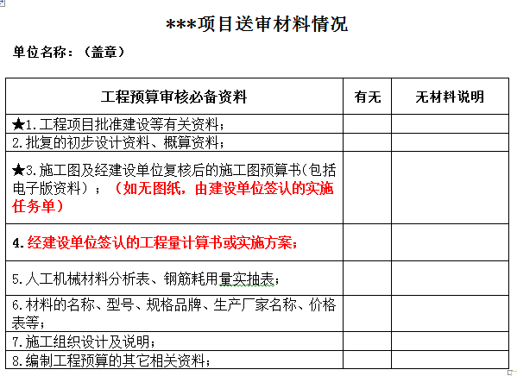
5.2招标控制价评审送审材料清单
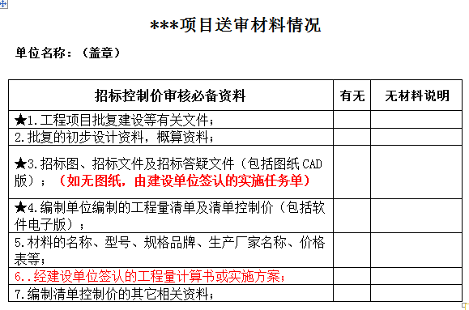
5.3工程结算评审送审材料清单
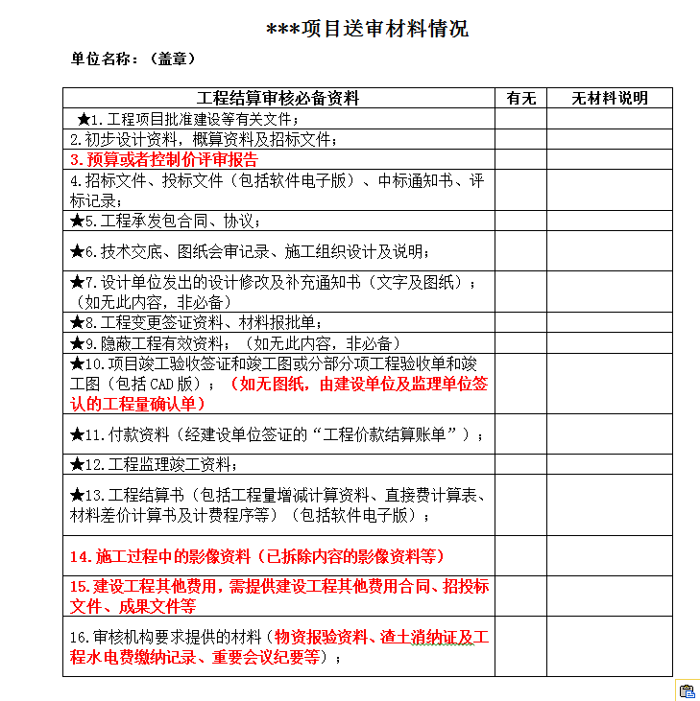

5.4竣工财务决算送审材料清单
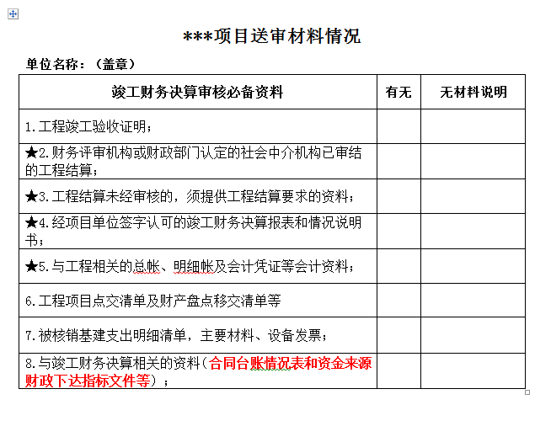
（二）项目实施过程
1.公开招标财政评审中介机构。
为顺利开展2023年财政投资评审工作，按照《西城区财政投资评审管理规定》（西财评审〔2018〕516号）文件规定的投资评审范围， 2023年评审中介机构服务项目采取自下而上的方式，由各预算单位结合以前年度项目执行进度以及2023年部门预算情况，合理预测2023年拟送审的财政投资评审项目，经各科室审核后，共有50家单位申报338个评审项目，预计送审金额456,822万元。
序号 | 类型 | 数量（个） | 金额（万元）
一、 | 按照金额区间划分小计 | 338 | 456,822
1 | 200万元以下（不含） | 111 | 13,218
2 | 200万元-500万元 | 122 | 38,080
3 | 500万元至1000万元 | 33 | 23,819
4 | 1000万元以上（含） | 68 | 381,705
二、 | 按照科室划分小计 | 338 | 456,822
1 | 街财科 | 112 | 57,293
2 | 行政政法科 | 35 | 48,493
3 | 教科文科 | 129 | 149,274
4 | 社保科 | 11 | 16,608
5 | 经建一科 | 47 | 124,019
6 | 经建二科 | 4 | 61,135
三、 | 按照评审类型划分小计 | 338 | 456,822
1 | 预算或招标控制价评审 | 58 | 43,662
2 | 工程结算评审 | 269 | 349,134
3 | 竣工决算评审 | 11 | 64,026
按照测算规模开展2023年财政评审中介机构公开招标政府采购工作，公开招标20家工程造价中介机构（每家限价150万元），同时招标3家会计师事务所（每家限价50万元），预计预算金额3,150万元。
预算资金测算表
单位： 万元
预算单位申报2023年预计送审金额 | 预计6%审减率的审减金额 | 审减部分付费 | 基本付费 | 不确定性因素上浮30%
1 | 2=1*0.06 | 3=2*0.07 | 4=1*0.001 | 5=(3+4)*1.30
456,752 | 27,405 | 1,918 | 457 | 3,088

2022年8月22日第23次局长办公会和第24次局党组会讨论通过“2023年评审中介机构服务项目政府采购代理机构比选方案”。9月2日，投资评审科向5家采购招标代理机构发送了“采购需求函”。9月9日下午15点,5家单位报送了投标文件，采购小组进行评标。
为了便于供应商及时了解政府采购信息，根据《财政部关于开展政府采购意向公开工作的通知》（财库[2020]10号）等有关规定，投资评审科2022年9月23日将公开招标的“2023年评审中介机构服务项目”进行采购意向公开。
9月27日经第25次局长办公会和第27次局党组会讨论通过北京明世继元招标有限公司承担我局2023年评审中介机构服务项目政府采购代理工作。
10月30日办理政府采购立项手续。
政府采购合同及招标文件经律师法律审核后，11月9日经第29次局长办公会和第33次党组会审议同意“2023年中介机构服务项目政府采购工作方案”，方案后附2023年评审中介机构服务项目政府采购分包表、综合评分表、评审服务付费标准、招标文件、采购需求调查报告。
11月22日，招标代理机构在“北京政府采购网”和“中国政府采购网”发布招标公告，并在“北京市政府采购电子交易平台”发布电子版采购文件，至报名截止日11月29日，共计156家中介机构在“北京市政府采购电子交易平台”获取招标文件。
11月22日公告开标时间为12月13日，受疫情影响，12月8日发布更正公告，开标时间待定。疫情好转复工复产后，12月26日再次发布公告，开标时间定为12月29日。
2023年1月11日，经2023年第2次局长办公会和第2次党组会审议同意与北京德基工程咨询有限责任公司等23家中介机构签署服务协议。
2.财政投资评审流程
区财政局依据项目主管部门、建设单位、代建单位（以下统称项目单位）申请，审核办理投资评审（或核查，下同）立项，选择确定中介机构并下达委托评审文件；项目单位如实提交项目评审申请，并提供项目相关手续、资料，配合中介机构实施评审工作；中介机构按委托评审文件及有关规定实施评审，形成初步评审意见，在与项目单位进行充分沟通的基础上形成评审意见；项目单位对评审意见签署书面反馈意见；中介机构向委托评审任务的区财政局、项目单位报送评审报告。
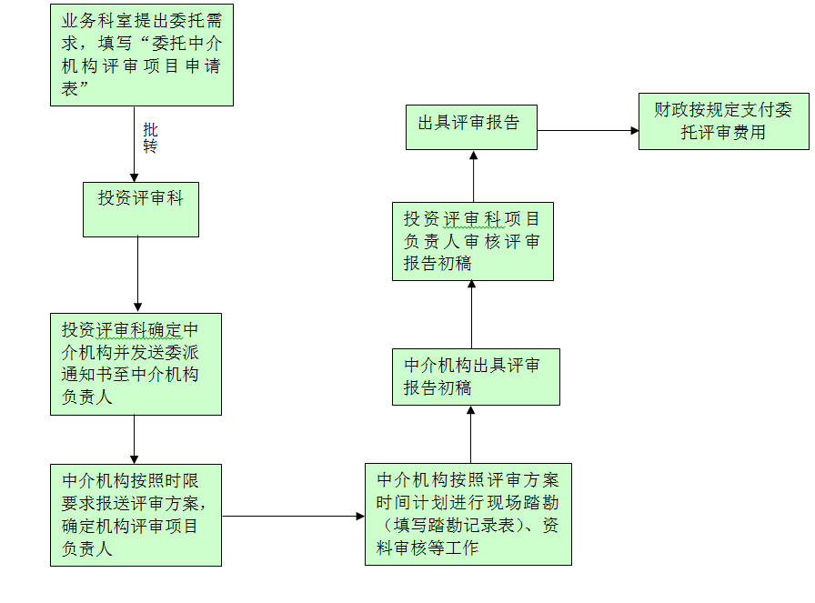
- 财政投资评审内容
内容包括：项目预算和竣工结（决）算的真实性、准确性、完整性和合理性等审核；项目基本建设程序和基本建设财务管理制度执行情况等合规性审核；项目招标程序、招标方式、招标文件、各项合同等合规性审核；工程建设各项资金支付的合理性、准确性审核；项目财政性资金的使用、管理情况，以及配套资金的筹集、到位情况审核；项目政府采购情况审核；项目预（概）算执行情况以及项目实施过程中发生的重大设计变更等洽商情况审核；实行代建制项目的管理及建设情况审核；项目建成运行情况或效益情况审核；财政专项资金安排项目的申报文本、可行性研究报告等资料的审核； 对财政性资金使用情况进行专项核查及追踪问效等。
（三）预算执行情况
投资评审科2023年度申报预算3,150万元，用于支付第三方中介机构投资评审服务费。2023年度投资评审中介机构服务费共支出2,771万元，结余资金379万元，按要求于2023年10月底前进行预算调减，结余资金全部上缴财政。其中：预算评审完成99个项目，涉及送审金额27,163万元，审定金额25,405万元，审减金额1,758万元，审减率6.47%，支付服务费56万元；招标控制价评审完成239个项目，涉及送审金额137,236万元，审定金额128,878万元，审减金额8358万元，审减率6.09%，支付服务费247万元；工程结算评审完成474个项目，涉及送审金额617,451万元，审定金额577,798万元，审减金额31,609万元，审减率5.11%，支付服务费2,410万元；工程竣工财务决算评审完成24个项目，涉及送审金额122,371万元，审定金额122,037，审减金额334，审减率0.27%，支付服务费58万元。
四、综合评价情况及评价结论
2023年在局党组和领导班子的坚强领导和局内各科室的大力支持帮助下，投资评审科坚持以党的二十大精神为指导，全体干部团结一心，勤于工作，紧紧围绕我局重点工作，不断深化服务意识，修订《投资评审管理规定》，多维度开展中介机构考核，探索撰写投资评审案例，投资评审工作进一步发挥了为我区预算单位财政投资项目管理工作的参谋助手的积极作用。同时，牢固树立服务意识、效率意识，全面履行各项职责，圆满完成了年初确立的全年工作目标。通过组织开展财政投资评审工作，通过委托中介机构开展西城区财政投资评审工作，出具财政投资评审报告，以此为依据拨付项目资金，保障财政资金支出规范性，财政支出效率和综合效果。2023年投资评审中介机构服务费项目自评得分97分。其中预算执行9分，项目产出59分，项目效益19分，服务对象满意度10分。
五、绩效评价指标分析
（一）项目决策情况
为积极落实“过紧日子”要求，扎实开展各项业务，节约财政资金，提升财政资金使用效益，根据《西城区投资评审管理办法》规定，各单位申报的投资评审计划经第29次局长办公会和第33次党组会审议同意，开展2023年投资评审工作。本项目立项依据充分，与单位职能相符，决策程序完整，决策手续齐全，符合各项规定制度。
（二）项目过程情况
1.准备阶段：征求投资评审计划，测算投资评审服务费规模，开展政府采购工作，确定投资评审工作的第三方，开展对第三方的评审培训，明确工作、质量和廉政要求。
2.实施阶段：接受预算单位的委托评审申请，委派中标的评审第三方机构开展评审工作，参与现场踏勘，核实报告，实施对第三方工作的监管，由第三方出具投资评审报告。
3.总结阶段：各预算单位将涉及的项目评审第三方的日常考核表反馈投资评审科，各中介机构向投资评审科提交1-2份典型案例分析，投资评审科开展对当年已完成项目的中标第三方机构的考核。
4.结果应用阶段：投资评审科年底汇总编印一本“案例汇编”，日常各预算单位以预算评审报告或招标控制价报告开展项目实施，财政支出科室将投资评审报告作为拨付资金依据。
（三）项目产出情况
按照投资评审工作部署，本项目具体产出情况如下：
1.数量指标完成情况：
1.1编制投资评审计划，合理测算采购规模
为顺利开展2023年财政投资评审工作，按照《西城区财政投资评审管理规定》（西财评审〔2018〕516号）文件规定的投资评审范围， 2023年评审中介机构服务项目采取自下而上的方式，由各预算单位结合以前年度项目执行进度以及2023年部门预算情况，合理预测2023年拟送审的财政投资评审项目，经各科室审核后，共有50家单位申报338个评审项目，预计送审金额456,822万元。按照测算规模开展2023年财政评审中介机构公开招标政府采购工作，预计预算金额3,150万元。
1.2公平公正合法合规，开展政府采购工作
根据《政府采购法》和《政府采购货物和服务招标投标管理办法》规定，我局公开招标20家工程造价中介机构（每家限价150万元），同时招标3家会计师事务所（每家限价50万元），采购预算金额3,150万元。2023年首次将3家会计所的比选纳入到公开的政府采购程序中。
按照《西城区财政局大额采购操作流程》（西财行政〔2021〕102号）文件规定，经2022年第23次局长办公会和第24次局党组会讨论通过“2023年评审中介机构服务项目政府采购代理机构比选方案”；经第25次局长办公会和第27次局党组会讨论通过北京明世继元招标有限公司承担我局2023年评审中介机构服务项目政府采购代理工作；经第29次局长办公会和第33次党组会审议同意“2023年中介机构服务项目政府采购工作方案”；2023年1月11日，经2023年第2次局长办公会和第2次党组会审议同意与北京德基工程咨询有限责任公司等23家中介机构签署服务协议。
1.3接受科室委托，委派中介评审
按照《西城区投资评审管理规定》的要求，各预算单位向主管支出科室申报委托评审项目需求函，各业务科室审核同意后在OA系统新建“委托中介机构需求表”，经分管领导同意后转批投资评审科，我科按照中标第三方评审机构类别和顺序依次委派评审任务，经我科分管领导同意后下达“委派通知书”盖局章通知第三方评审机构开展评审工作。2023年对应局内6个支出科室，当年下达委派任务402个，当年付费明细项目836个。
1.4主动沟通协调，解决评审分歧。
为提升道路环境，加强城市基础设施建设，同时协同六铺炕片区公共空间改造项目与架空线入地项目同步实施推进，区财政局、区城管委、北京城区供电公司、四家工程造价中介机构多次召开协调会议，针对该系列项目进行协商讨论。该项目时间紧、任务重，评审内容琐碎并涉及多项电力专业知识。经过多次协商，明确以下几点：统一审核标准，对电箱电缆等主材价格实行集采价格；沟通争议点，针对出现的智慧工地，交通导行等争议事项，听取供电公司与中介机构双方观点；明确时限，确定提供补充资料时间限制，过期材料不予审核。
区财政组织项目建设单位及相关参建单位就我区“北京市铁路第二中学翻改建工程项目” 召开项目协调会,该项目为我区学位保障项目，评审金额17,336,618.19元，对项目评审过程中存在的争议事项进行沟通：设计费取费基数、支付比例；前期拆除部分清运渣土的土方量计算问题；电力设计费支付比例；代建管理费核算基数；索赔事项。针对问题明确相关处理意见：项目建设单位提供相关支付凭证，确定支付比例；代建方需签订补充协议，明确取费基数；施工单位提供影像资料，真实反应施工过程中现场实际情况；明确索赔事项不予支持。
区财政局组织项目建设单位及相关单位就“西城区德胜门对景仿古建筑建设工程” 召开多次项目协调会。针对评审过程中存在的争议事项进行沟通：相同项目重复签订合同；监理延期费用争议；部分项目竣工资料不完整。针对以上问题，会议达成相关意见：项目建设单位提供证明材料，确定可以纳入本次项目；按照相关程序申请延期费用；项目建设单位核实真实性后，对资料予以补充签认。
为确保未完成项目评审时效，推动项目评审进度，2023年投资评审科组织召开2次“铁二中整体翻建”项目投资评审协调会，协调项目建设单位、代建、设计、监理、施工等单位，就建设项目停滞导致的损失进行认定。区财政结合评审机构多轮审核结果进一步加强沟通、磋商细节，对项目评审中存在争议较大的设计、代建和拆除等相关费用，项目单位将积极协调代建单位与三方机构尽快达成一致确保项目顺利完成结算工作。
为加速推进重点难点项目，确保资金使用效率，区财政局、区生态环境局、中介机构召开2013、2014、2015年煤改电项目协调会，针对该系列项目的争议进行协商讨论。该项目资金量大、涉及时间长，评审难度大。会上明确以下几点：加强有关各部门沟通，多渠道获取评审资料；沟通争议点，对项目中存在的拆迁款争议等问题，听取建设单位与中介机构双方观点；报告披露，对项目评审中发现的主要问题做客观说明并提出具体的改进建议。
2.时效指标：
2.1克服疫情影响，及时采购签约
2022年11月22日政府采购公告开标时间为12月13日，受疫情影响，12月8日发布更正公告，开标时间待定。疫情好转复工复产后，12月26日再次发布公告，开标时间定为12月29日线上开标。线下7位专家经过2天评审，于2023年1月1日推荐中标单位。
2023年1月11日，经2023年第2次局长办公会和第2次党组会审议同意与北京德基工程咨询有限责任公司等23家中介机构签署服务协议。
2.2加快办件时效，下达委派任务
为确保能够及时将评审任务及时下达至第三方评审中介机构，我科采取三项措施：支出科室“委托中介机构需求表”转我科后，尽量在3个工作日内完成委派；科室内部AB岗设置，确保不因人员休假导致办件迟滞；科室委派任务统一由内勤下达，内勤不负责具体评审项目，不参与项目现场踏勘，保障OA文件的上传下达。
3.成本指标：
3.1项目预算控制数
2023年投资评审中介机构服务费预算申报金额为3150万元，年初预算批复资金为3150万元，实际到位资金3150万元，资金到位率为100.00%。该项目实际支出2771万元，结余资金379万元，按要求于2023年10月底前进行预算调减，结余资金全部上缴财政。
3.2各类型评审服务费付费情况
2023年项目预算评审服务费56万元，招标控制价评审服务费247万元，工程结算评审服务费2410万元，竣工财务决算评审服务费56万元。
（四）项目效益情况
在过“紧日子”的大背景下，通过开展投资评审工作，切实压减建设项目资金，提升了财政资金效能，为建立节约型财政保障机制，强化预算单位的支出责任和节约意识，推进预算编制精细化管理和提高预算资金分配决策的科学性、公开性和公正性。逐步扩大投资评审前期的预算和招标控制价评审范围，压缩项目启动规模，形成与工程结算评审首尾两道控制手段；严控评审材料送审关，杜绝不经论证项目或未经深化项目送审。2021年至2023年预算和招标控制价评审占总送审金额比例：工程结算占送审金额比例=25：75；11：89 ；60：40，前期评审送审金额占比呈逐年上升趋势，形成前期评审与完工后评审双环节压缩资金模式。
2023年项目总审减率4.65%，项目预算评审审减率6.47%，招标控制价评审审减率6.09%，工程结算评审审减率5.11%，竣工财务决算评审审减率0.27%。
（五）服务对象满意度
为进一步提高投资评审的工作质量和效率，规范中介机构的执业行为，持续强化对中介机构的考核及监督，对2023年投资评审工作开展满意度调查。满意度调查范围 覆盖到2023年委派的全部预算单位和评审项目，各预算单位给予评审中介机构评审质量部分分值达到90分以上。
六、主要经验及做法、存在的问题及原因分析
党的二十大报告提出“自信自强，守正创新，踔厉奋发，勇毅前行”，投资评审科立足于本职工作，在坚持守正的基础上力求出新，思考投资评审工作与预算编制、预算执行密切衔接，遵循财政预算与项目实施的客观规律，按照财政投资评审的制度要求，通过评审中介机构以专业化水平精准考量项目资金。在财政投资评审全过程、多方位履行廉政责任，守住清正廉洁底线，把好财政项目资金的审核关，压紧压实评审项目资金，从而进一步推动财政投资评审提质增效，将财政“过紧日子”的要求落到实处。以问题为导向，抓住评审工作关键环节和薄弱点，2023年评审工作有六项工作着力点：
（一）强化前期评审抓源头治理。
1.2022年下半年，在2018年制定的《西城区财政投资评审管理规定》框架范围内，要求2022年预算已经安排及调整追加的项目尚未执行的应委托财政开展预算评审。着重强调两点：预算评审报告作为预算资金拨付依据；不能用结算评审替代预算评审。
通过下半年实行预算评审，主要是增强各单位预算评审意识，探索预算评审的工作流程，统计预算评审工作量，为进一步推动预算评审工作奠定基础。
2.编制2023年部门预算阶段，探索部分成熟的项目开展预算评审工作。
3.2023年预算执行阶段，符合要求的项目必须开展预算评审，以预算评审报告作为资金拨付依据。
4.2023年修订《西城区财政投资评审管理规定》，进一步强化预算评审工作。
（二）严把委托评审送审进口，增强预算编制硬约束。
为切实增强单位预算意识，保障财政投资评审工作有序开展，提升评审质量，提高审减率以节约财政资金，2023年加大对各单位未纳入2023年财政投资评审计划的项目的审核力度。
2023年财政投资评审计划经过三轮申报：2022年9月第一次申报预计送审项目338个涉及资金46亿元； 2022年12月底第二次申报预计送审项目444个涉及资金89亿元；2023年5月第三次申报预计送审项目896个涉及资金171亿元。2022年以第一次申报金额上浮30%后测算投资评审服务费3150万元开展了公开招标工作，按照第三次申报金额测算投资评审服务费8891万元。
2023年我科进一步规范投资评审行为：一是细化并完善各类型评审项目送审材料清单；二是各单位提出送审函、送审资金情况表以外，新增评审材料情况表，必要评审材料不齐的送审项目暂不委托评审；三是7个工作日内，经中介机构确认，送审资料不齐全或达不到行业评审标准的，由中介机构提出退审申请，以内部批办单批转审批。
（三）强化中介考核，促评审质量提升。
强化日常考核。为节约财政资金，加快财政支出进度，2023年进一步强化中介机构日常考核及年度考核。将送审单位对评审中介机构的年度考核改变为日常实时考核，增强评价的时效性。
完善考核指标。增加审减率考核指标，对于审减率高的评审中介予以奖励，审减率低的评审中介予以惩罚。
细化评审内容。如强调工程结算评审与原预算评审的核对，以确保项目预算落在实处，增强施工的计划性。
（四）探索案例分析，强化结果利用。
为加强评审结果应用，解决评审过程中的瓶颈问题，推动同类财政业务标准化和规范化，2023年要求评审中介机构从项目概况、评审结果、存在问题、管理建议四个方面，针对每一个评审项目撰写“评审案例分析”并单独报送。在积累财政投资评审案例基础上，投资评审科年底集结成2023年案例分析报告以资参考。
（五）项目全周期管理模式
财政投资评审工作，坚持以相关法律法规为标准，以行业规范为准绳，坚持做好事前、事中、事后全方位管理。2023年，财政投资评审工作完善送审材料清单，坚持事前严格审核报送资料的标准性和完整性；事中做好项目跟踪、现场踏勘及数据核准工作；事后加强案例分析，对项目实施情况进行分析和研判，找出项目存在的共性和个性问题，针对问题找出解决的方法和途径。按照全周期的管理模式，全面深入的掌握项目落实情况，从而为财政资金管理提供有力依据。
（六）提升干部素质能力
1.从严治党主体责任，将党建工作落实到投资评审的业务工作中，改进评审工作作风，反腐倡廉落到实处，优化对中介机构的考核实施细则，实行日常考核与综合考核相结合，促进投资评审工作再上新台阶。
2.科室人员老中青结合，不仅做到AB岗，而是全员全岗制，老同志严格把关，中坚力量承上启下，年青同志多担当，科室内部随时就评审案例开展学习、讨论，形成良好的学习和工作氛围，确保科室相同业务口径一致。
七、有关建议
无。
八、其他需要说明的问题
无。

第四部分 2023年度部门决算报表

详见附件：2023年度北京市西城区财政局决算公开报表。

